3.1. ILOŚĆ POWSTAJĄCYCH ODPADÓW

Gospodarka odpadami komunalnymi zasadniczo regulowana jest ustawą o utrzymaniu czystości. Jest to ustawa obowiązująca od 1997 roku, jednakże wiele zapisów w niej zawartych zostało zmienionych lub uzupełnionych tzw. ustawą wprowadzającą, a ostatnio dość istotne zmiany wprowadziła tzw. ustawa czyszcząca.
Zgodnie z obowiązującymi przepisami analiza aktualnego stanu gospodarki odpadami na terenie gminy Radzyń Chełmiński powinna objąć rodzaje, ilość, źródła powstawania i sposoby postępowania z odpadami. Głównie, należy zwrócić uwagę na odpady komunalne, których powstaje najwięcej.

3.1.1. Odpady komunalne – grupa 20

Ilość odpadów komunalnych jak i skład jakościowy są zależne od poziomu życia mieszkańców, obyczajów i kultury ludności, wyposażenia techniczno-sanitarnego domów i mieszkań, rodzaju i stanu nawierzchni ulic, rodzaju ruchu kołowego, pór roku, Zależą one także od intensyfikacji prowadzonych robót budowlanych i remontowych oraz infrastruktury technicznej (głównie sanitarnej) danej jednostki osadniczej.
Liczba powstających odpadów wzrasta z postępem cywilizacyjnym, rozwojem urbanizacji i polepszeniem warunków materialnych ludności.

Odpady komunalne - rozumie się przez to odpady powstające w gospodarstwach domowych, a także odpady (z wyłączeniem odpadów niebezpiecznych) pochodzące od innych wytwórców, które ze względu na swój charakter i skład, typowy dla odpadów powstających w związku z „normalnym” bytowaniem. Nie jest istotny fakt czy odpady takie powstają w domu czy w przedsiębiorstwie. Wyjątkiem są odpady niebezpieczne, które jeśli powstają w gospodarstwie domowym, to są traktowane jako odpady komunalne.
Za odpady komunalne wytwarzane na terenie danej nieruchomości odpowiedzialny jest jej właściciel, który ma obowiązek zbierania powstałych odpadów, zgodnie z wymogami określonymi w uchwale rady gminy (art. 5 ust. 1 pkt. 3 ustawy o utrzymaniu czystości) i pozbywanie się ich zgodnie z przepisami tej ustawy o odpadach.
Obowiązkiem właścicieli nieruchomości jest udokumentować fakt zbierania odpadów, poprzez okazanie umowy i dowodów płacenia za takie usługi. Odpowiednia umowa musi być zawarta z przedsiębiorstwem świadczącym dane usługi i posiadającym ważne zezwolenie na odbieranie odpadów komunalnych.
Na terenie gminy Radzyń Chełmiński systemem zbiórki odpadów objętych jest jedynie około 37 % mieszkańców gminy. Według uzyskanych danych w 2003 roku z terenu gminy działające tu firmy wywozowe złożyły na składowisku w Niedźwiedziu (pow. wąbrzeski) około 664,4 Mg odpadów komunalnych.

3.1.2. Odpady z sektora handlowego i publicznego

Odpady z sektora handlowego i publicznego są podobne do odpadów komunalnych w zabudowie mieszkaniowej, jednakże charakteryzują się innym składem morfologicznym (więcej odpadów opakowaniowych – papieru, tektury, tworzyw sztucznych). Ilości powstających odpadów mogą się także różnić (czasami nawet znacznie) w zależności od prowadzonej działalności danego podmiotu handlowego.
Na terenie gminy działają podmioty gospodarcze o charakterze handlowym. Należą do nich sklepy (spożywcze i przemysłowo odzieżowe), firmy handlowe o profilu metalowo-budowlanym, magazyny z nawozami i środkami ochrony roślin, częściami do maszyn), stacje paliw, bary, jadalnie;
Oprócz Urzędu Miasta i Gminy w Radzyniu Chełmińskim działają tutaj także 4 placówki oświatowe (1 gimnazjum, 2 szkoły podstawowe i 1 przedszkole), Poczta Polska w Radzyniu Chełmińskim, Posterunek Policji, 2 Banki Spółdzielcze i wiele innych podmiotów produkujących odpady komunalne;
Brak jest informacji dotyczących ilości odpadów powstających w tych obiektach.

3.1.3. Odpady medyczne i weterynaryjne – grupa 18

Odpady medyczne to odpady pochodzące z zakładów opieki zdrowotnej i ośrodków zdrowia. Odpady z zakładów opieki zdrowotnej składają się z trzech strumieni:
- komunalnych,
- innych niż niebezpieczne (opakowania, odpady nieskażone krwią i wydzielinami pacjentów itp.),
- odpadów niebezpiecznych (igły, części ciała i organy ludzkie, odpady zakaźne, zużyte substancje chemiczne – odczynniki, wywoływacze i utrwalacze rentgenowskie, baterie, świetlówki itp.).
Odpady weterynaryjne pochodzą głównie z lecznic weterynaryjnych i również stanowią zagrożenie sanitarne (część, to odpady niebezpieczne).

Gmina Radzyń Chełmiński posiada na swoim terenie Samodzielny Publiczny Zakład Opieki Zdrowotnej pełniący funkcję gminnego ośrodka zdrowia oraz Przychodnię Lekarską. Placówki te znajdują się w Radzyniu Chełmińskim. W mieście, obecnie znajduje się również jedna apteka.
W Radzyniu Chełmińskim znajduje się również Gabinet Stomatologiczny. Ponadto w Rywałdzie działa Niepubliczny Zakład Opieki Zdrowotnej „PAN-MED.’’
W zakresie obsługi weterynaryjnej na terenie gminy działa lecznica weterynaryjna dla zwierząt zlokalizowana w Radzyniu Chełmińskim.
Brak jednak pełnych informacji dotyczącej powstających w nich odpadów.
Zgodnie z decyzjami zatwierdzającymi programy gospodarki odpadami niebezpiecznymi działający Zakład Opieki Zdrowotnej w Radzyniu Chełmińskim ma zezwolenie na wytwarzanie rocznie 0,1980 Mg odpadów niebezpiecznych (oraz 2 sztuki zużytych urządzeń niebezpiecznych). Natomiast Gabinet stomatologiczny posiada zezwolenie na wytwarzanie 0,24 Mg rocznie.

3.1.4. Odpady z przemysłu

Na odpady z przemysłu składają się odpady z przemysłowych procesów produkcyjnych, tzw. odpady technologiczne o różnych właściwościach w tym także niebezpieczne oraz odpady komunalne powstałe w tych jednostkach.
Gospodarowanie odpadami przemysłowymi polega na zbieraniu, transporcie, odzysku i unieszkodliwianiu odpadów. Odpowiedzialność za prawidłowe i zgodne z zasadami ustawy o odpadach postępowanie z odpadami spoczywa na prowadzącym działalność gospodarczą jako wytwórcy odpadów. Podmioty gospodarcze mają obowiązek sporządzenia i przekazania Marszałkowi Województwa sprawozdania rocznego w zakresie danych o rodzajach i ilościach oraz sposobach gospodarowania odpadami.
Na terenie gminy Radzyń Chełmiński funkcjonują głównie małe i średnie podmioty gospodarcze o charakterze produkcyjnym i usługowym – według uzyskanych danych jest ich zarejestrowanych 257.
Dostępna ewidencja odpadów jest niedostatecznie szczegółowa, co nie pozwala określić dokładnej ilości odpadów powstających na terenie gminy Radzyń Chełmiński.

3.1.5. Odpady z sektora budowlanego – grupa 17

Na odpady z sektora budowlanego składają się głównie odpady obojętne z rozbiórek obiektów, jak np. gruz ceglany, materiały ceramiczne, beton, panele i inne elementy gipsowe. W tej grupie występują także drewno, stal, odpady opakowaniowe itp.
Niestety brak jest informacji o ilości powstających tego typu odpadów na terenie gminy Radzyń Chełmiński.

3.1.6. Wraki samochodowe – grupa 16

W ostatnich latach wraki samochodowe a także wraki maszyn rolniczych na terenach wiejskich stały się coraz bardziej liczną grupą odpadów. W związku ze złożonością swej konstrukcji składają się z wielu elementów i zawierają szereg substancji, z których część to odpady niebezpieczne (oleje, płyny hamulcowe, akumulatory itp.). Jednak zdecydowaną większość stanowią metale i tworzywa sztuczne nadające się do recyklingu. Nieużyteczne już maszyny rolnicze, których konstrukcja ogranicza się do elementów metalowych, są sukcesywnie wywożone do skupów złomu przez ich właścicieli.
Na terenie gminy znajduje się jeden punkt skupu złomu: firma „PIĄTEK”. Punkt złomu jest zlokalizowany w Radzyniu Chełmińskim.

3.1.7. Odpady z oczyszczalni ścieków – grupa 19

Do głównych odpadów powstających w oczyszczalniach ścieków należą: piasek, skratki i osady ściekowe.
Według uzyskanych informacji, w komunalnej oczyszczalni w Radzyniu Chełmińskim, powstaje około 1,0 Mg osadów ściekowych (suchej masy) w ciągu roku, które po przeprowadzonych badaniach będą mogły być stosowane w rolnictwie. Obecnie osady są składowane stawach osadowych.
Natomiast odpady typu skratki osiągają wielkość w skali roku w ilości około 1,5 Mg.

3.2. SKŁAD ODPADÓW

Wymienione powyżej grupy odpadów charakteryzują się różnym składem morfologicznym. Część z nich jak odpady komunalne z sektora handlowego i publicznego czy medyczne mają zróżnicowany skład, na który składa się kilka frakcji. Z kolei odpady przemysłowe, z sektora budowlanego, czy z oczyszczalni ścieków charakteryzują się raczej dominacją jednej frakcji (frakcja mineralna albo organiczna).
Jeśli chodzi o odpady komunalne, to w skład tych odpadów wchodzą: papier, karton, drewno, tkaniny, kości, odpady spożywcze, popiół, żużel, tworzywa sztuczne, skóra, guma, metale, szkło, zmiotki uliczne. Udział poszczególnych składników dość szeroko zmienia się i zależy od szeregu czynników.
Warunki klimatyczne determinują udział warzyw, owoców, popiołu, żużla i nieopalonych substancji palnych. Od warunków klimatycznych zależy również wilgotność odpadów.
Podobnie jak w przypadku ilości poszczególnych rodzajów odpadów także ich skład nie jest ewidencjonowany. W związku z tym skład morfologiczny można określić głównie na podstawie danych literaturowych (tabela 2 i 3).

TABELA 2. | Przybliżony procentowy (wagowy) skład morfologiczny odpadów komunalnych na wybranych terenach
Frakcja |  | Gmina wiejska | Miasto | Kraj
Odpady organiczne |  | 7 | 39 | 31,7
Papier i tektura |  | 18 | 14 | 18,6
Tworzywa sztuczne |  | 10 | 17 | 3,7
Szkło |  | 28 | 9 | 7,5
Frakcja drobna |  | 9 | 8 | 21,4
Żelazo i inne metale |  | 11 | 3 | 3,5
Pozostałe odpady palne |  | 8 | 5 | 13,6
Pozostałe odpady niepalne |  | 9 | 5 | 13,6
Źródło:Poradnik powiatowe i gminne plany gospodarki odpadami; Warszawa 2002 r

TABELA 3. | Przybliżony procentowy (wagowy) skład morfologiczny odpadów  z różnych sektorów
Frakcja |  | Handel | Biura i placówki oświatowe | Zakłady opieki zdrowotnej
Odpady organiczne |  | 10 | 28 | 35
Tektura |  | 55 | 11 | 10
Papier |  | 11 | 51 | 35
Tworzywa sztuczne |  | 6 | 5 | 10
Pozostałe odpady palne |  | 8 | - | 6
Szkło |  | 4 | 1 | 1
Żelazo i inne metale |  | 2 | 4 | 2
Pozostałe odpady niepalne |  | 4 | - | 1
Źródło:Poradnik powiatowe i gminne plany gospodarki odpadami; Warszawa 2002 r.

Dodatkowo należy pamiętać, że niezależnie od rozpatrywanego sektora zawsze część odpadów będzie zaliczana do grupy odpadów niebezpiecznych. Ich ilość będzie zależała od charakteru danej działalności. Odpady niebezpiecznie z uwagi na swój charakter powinny być specjalnie ewidencjonowane.
Ocenia się, że w odpadach komunalnych ich ilość wynosi ok. 1 do 2 % ogólnej masy rocznie powstających odpadów. Są to odpady wykonane z różnych materiałów (szkło, tworzywo sztuczne, metal):
- butelki po rozpuszczalnikach,
- zużyte świetlówki, żarówki rtęciowe,
- puszki po farbach i lakierach,
- baterie, akumulatory,
- opakowania po środkach czystości,
- skażone opatrunki, strzykawki itp.,
- środki ochrony roślin (pestycydy) i ich opakowania.

3.3. SYSTEM ZBIÓRKI ODPADÓW

Gospodarka odpadami na terenie gminy Radzyń Chełmiński organizowana i nadzorowana jest przez Referat Gospodarki Przestrzennej, Komunalnej i Budownictwa w Urzędzie Miasta i Gminy.

Zbiórkę odpadów na terenie gminy prowadzą dwa przedsiębiorstwa:
- Przedsiębiorstwo Usług Miejskich ”PUM” Sp. z o.o.,
z Grudziądza, ul. Bema 39.
- Przedsiębiorstwo Usług Komunalnych i Mieszkaniowych „EKOSYSTEM” Sp. z o.o.,
z Wąbrzeźna, ul. Matejki 13.

Przedsiębiorstwo Usług Miejskich „PUM Sp. z o.o.

Przedsiębiorstwo Usług Miejskich swoje usługi obecnie świadczy tylko w dwóch miejscowościach gminy, w Radzyniu Chełmińskim oraz w Zakrzewie.
Firma ta świadczy usługi w zakresie zbiórki i transportu odpadów komunalnych.
Do zbiórki odpadów z terenu omawianej gminy firma „PUM” wykorzystuje następujące rodzaje pojemników:
- MGB 60 (pojemność 60 litrów);
- SM 110 (pojemność 110 litrów);
- MGB 120 (pojemność 120 litrów);
- PA 1100 (pojemność 1100 litrów);

Poniższa tabela przedstawia zestawienie ilości i rodzaju pojemników w poszczególnych miejscowościach gminy Radzyń Chełmiński obsługiwanych przez Zakład Usług Komunalnych „PUM” z Grudziądza.

TABELA 4. |  | Zestawienie ilości i rodzajów pojemników  w poszczególnych miejscowościach gminy Radzyń Chełmiński
Lp. | Miejscowość |  | Typ pojemnika  ilość [szt] |  |  |  |  |  | litrów/  tydzień
Lp. |  |  | MGB 60 | SM 110 | MGB 120 | MGB 240 | PA 1100 | KP 7 | litrów/  tydzień
1 | Radzyń Chełmiński |  | 2 | 66 | 5 | - | 11 | - | 20.080
2 | Zakrzewo |  | - | 2 | - | - | - | - | 220
Razem: |  |  | 2 | 68 | 5 |  | 11 | - | 2.300
Źródło: „PUM” Grudziądz, (stan na dzień 01.03.2004 r.)

Pojemniki są opróżniane 1 raz w ciągu tygodnia (środa).

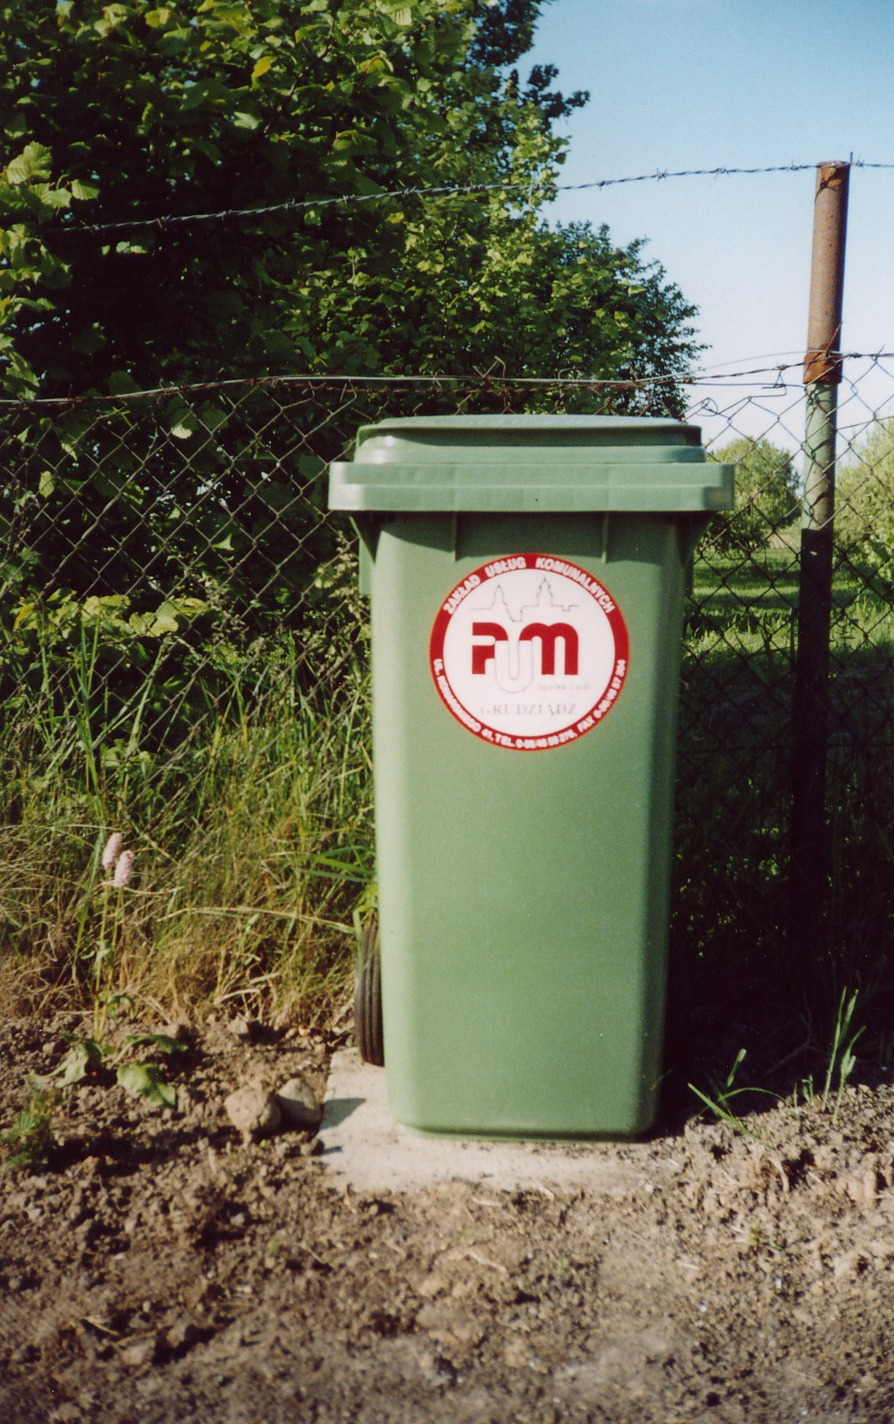
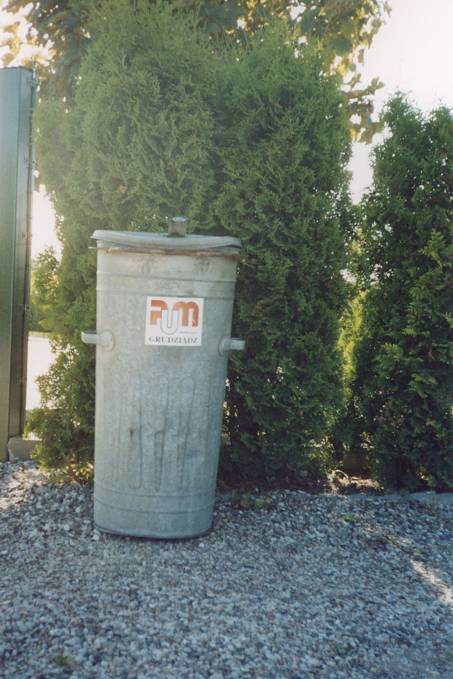

Przykładowe pojemniki na odpady komunalne wykorzystywane na terenie
gminy Radzyń Chełmiński przez klientów firmy PUM Sp. z o.o.

Do obsługi pojemników ustawionych na terenie gminy Radzyń Chełmiński firma „PUM” obecnie wykorzystuje sprzęt typu: - Volvo Medium o pojemności skrzyni 16 m^{3.}

Za wywóz odpadów mieszkańcy płacą:
(dane z 15.09.2004r podane ceny netto.)
- pojemnik 60 l 3,23 zł za 1 opróżnienie;
- pojemnik 110 l 4,83 zł za 1 opróżnienie;
- pojemnik 120 l 5,16 zł za 1 opróżnienie;
- pojemnik 1 100 l 33,95 zł za 1 opróżnienie;
Pojemniki są własnością firmy, natomiast mieszkaniec płaci za usługę opróżnienia pojemnika z wliczoną dzierżawą za pojemnik oraz opłatami za transport i utylizację odpadów.
Odebrane odpady przez PUM Sp. z o.o. z terenu gminy Radzyń Chełmiński są deponowane na składowisku w miejscowości Niedźwiedź; gmina Dębowa Łąka (powiat wąbrzeski).
Ilość zebranych przez PUM Sp. z o.o. zmieszanych odpadów komunalnych w 2003 roku z terenu gminy Radzyń Chełmiński wyniosła 190 Mg.

Przedsiębiorstwo Usług Komunalnych i Mieszkaniowych „EKOSYSTEM” Sp. z o.o.

Przedsiębiorstwo Usług Komunalnych i Mieszkaniowych swoje usługi w zakresie zbiórki i transportu zmieszanych odpadów komunalnych obecnie świadczy w 5 miejscowościach gminy: Radzyniu Chełmińskim, Czeczewie, Dębieńcu, Rywałdzie oraz Zakrzewie. Do zbiórki odpadów z terenu miasta i gminy Radzyń Chełmiński firma „EKOSYSTEM” Sp. z o.o. wykorzystuje następujące rodzaje pojemników:
- SM 110 (pojemność 110 litrów);
- MGB 240 (pojemność 240 litrów);
- SM 1100 (pojemność 1100 litrów);

Poniższa tabela przedstawia zestawienie ilości i rodzaju pojemników w poszczególnych miejscowościach gminy Radzyń Chełmiński obsługiwanych przez Przedsiębiorstwo „EKOSYSTEM” Sp. z o.o. z Wąbrzeźna.

TABELA 5. |  | Zestawienie ilości i rodzajów pojemników  w poszczególnych miejscowościach gminy Radzyń Chełmiński
Lp. | Miejscowość |  | Typ pojemnika ilość [szt] |  |  |  |  |  | litrów/  tydzień
Lp. |  |  | MGB 60 | SM 110 | MGB 120 | SM  240 | SM 1100 | KP 7 | litrów/  tydzień
1 | Radzyń Chełmiński |  | - | 194 | - | 4 | 12 | - | 35.500
2 | Czeczewo |  | - | 15 | - | - | - | - | 1.650
3 | Dębieniec |  | - | 35 | - | - | 3 | - | 7.150
4 | Rywałd |  | - | 25 | - | - | - | - | 2.750
5 | Zakrzewo |  | - | 25 | - | - | - | - | 2.750
Razem: |  |  | 0 | 294 | 0 | 4 | 15 | 0 | 49.800

Pojemniki są opróżniane 1 raz w ciągu tygodnia.
Do obsługi pojemników ustawionych na terenie gminy Radzyń Chełmiński firma „Ekosystem” obecnie wykorzystuje samochody specjalistyczne wyposażone w urządzenia do zagęszczania odpadów oraz hydrauliczne systemy opróżniania odpadów.

Za jednokrotne opróżnienie jednego pojemnika opłata wynosi:
(dane z 13.09.2004r podane ceny netto.)
- pojemnik 110 l 4,30 zł za 1 opróżnienie;
- pojemnik 1 100 l 36,36 zł za 1 opróżnienie;
Odebrane odpady przez „EKOSYSTEM” Sp. z o.o. z terenu gminy Radzyń Chełmiński są deponowane na składowisku w miejscowości Niedźwiedź; gmina Dębowa Łąka (powiat wąbrzeski).
Ilość zebranych przez „EKOSYSTEM” Sp. z o.o. zmieszanych odpadów komunalnych w 2003 roku z terenu gminy Radzyń Chełmiński wyniosła 474,40 Mg.

Indywidualna zbiórka odpadów przez mieszkańców

Mieszkańcy nie objęci umową z Przedsiębiorstwem Usług Miejskich „PUM „ Sp. z o.o. z Grudziądza, ani też z Przedsiębiorstwem Usług Komunalnych i Mieszkaniowych „EKOSYSTEM” Sp. z o.o. z Wąbrzeźna są zobowiązani we własnym zakresie zorganizować wywóz odpadów. Najczęściej, mieszkańcy nie posiadający umowy na wywóz odpadów z koncesjonowaną firmą wywożą odpady na wysypisko w Niedźwiedziu (pow. wąbrzeski).
Niski procent obsługiwanych mieszkańców przez firmy wywozowe (tylko 37% mieszkańców) oraz brak blisko położonego składowiska gminnego powoduje, pojawianie się szeregu kłopotów w granicach gminy (dzikie wysypiska, spalanie odpadów).
Niestety, podmioty gospodarcze działające na terenie gminy Radzyń Chełmiński nie przedstawiają wystarczających do analizy informacji o sposobie pozbywania się odpadów. Zatem brak dokładnych danych uniemożliwia przeprowadzenie dokładnej analizy tego problemu.
Tylko niektóre przedsiębiorstwa, te największe, posiadają podpisane indywidualne umowy na wywóz odpadów.
Analizując obecną sytuację gospodarki odpadami na terenie gminy, można przypuszczać, że pozostała część podmiotów swoje odpady zagospodarowuje w niewłaściwy sposób (np. spalanie, dołączanie do odpadów komunalnych, itp).

  - SELEKTYWNA ZBIÓRKA ODPADÓW

Przez odzysk rozumie się wszelkie działania, nie stwarzające zagrożenia dla życia, zdrowia ludzi lub dla środowiska, polegające na wykorzystaniu odpadów w całości lub w części, lub prowadzące do odzyskania z odpadów substancji, materiałów lub energii i ich wykorzystania, określone w załączniku nr 5 do ustawy o odpadach.
Gmina Radzyń Chełmiński prowadzi selektywną zbiórkę odpadów wtórnych od 20 lutego 2004 roku. Wysegregowane materiały ze strumienia odpadów komunalnych to: tworzywa sztuczne i szkło.
Prowadzona na terenie gminy zbiórka tworzywa sztucznego i szkła realizowana jest metodą selektywnej zbiórki „u źródła”. Zbiórką objęte jest na razie tylko miasto Radzyń Chełmiński.
Selektywna zbiórka „u źródła” polega na zbieraniu frakcji: plastik i szkło (kolorowe i białe razem) do specjalnie w tym celu ustawionych pojemników w newralgicznych punktach miasta. Pojemniki na szkło są koloru zielonego, natomiast pojemniki na tworzywa sztuczne są to pojemniki siatkowe.
Do zbiórki odpadów wtórnych wykorzystuje się 4 pojemniki na tworzywa sztuczne i 4 pojemniki na szkło. Pojemniki na szkło mają pojemność 1,5 m³ natomiast pojemniki na plastik są pojemności 1,1 m³. Pojemniki są własnością Urzędu Miasta i Gminy Radzyń Chełmiński.
Powyżej opisane pojemniki są ustawione w kompletach (na plastiki na szkło) w następujących miejscach:
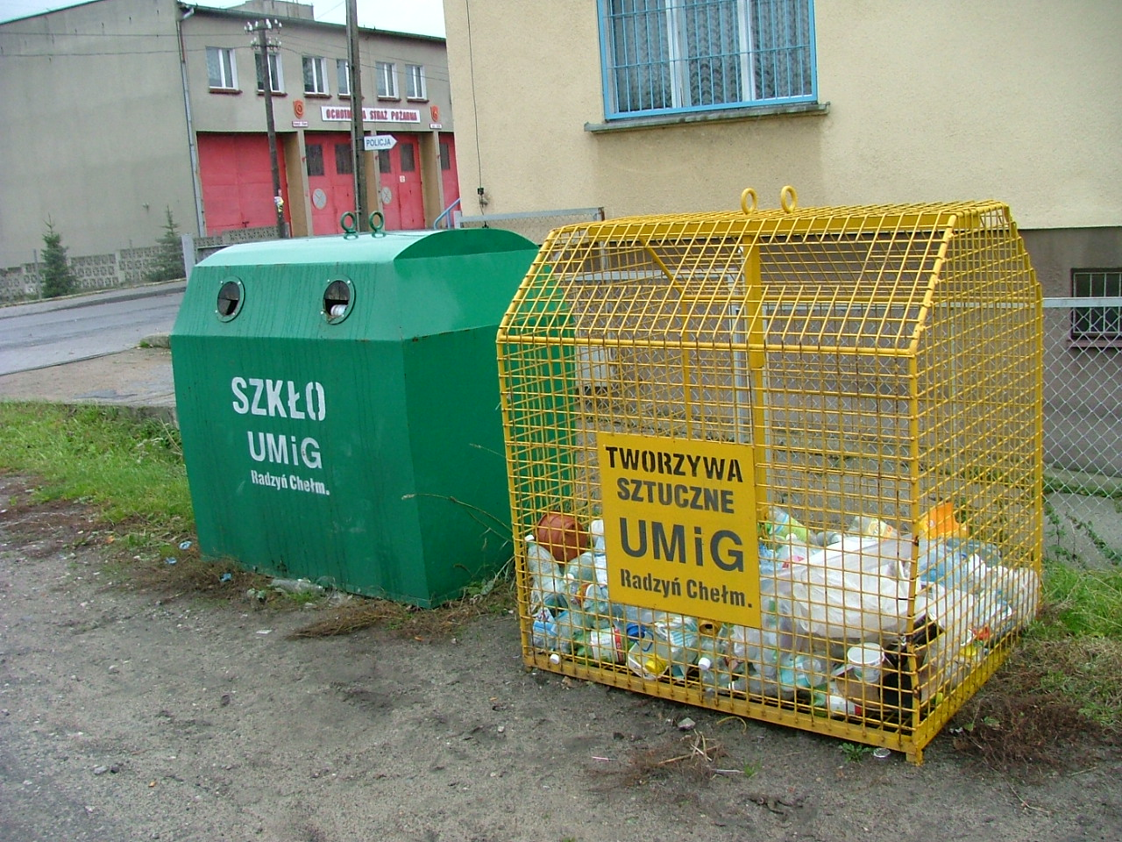
- osiedle Fijewo;
- Rynek;
- przy Kościele;
- przy budynku Komendy Policji.

Pojemniki do szkła są opróżniane w ciągu 7 dni od daty otrzymania zakresu zlecenia zgłoszonego przez pracownika Urzędu Miasta i Gminy. Natomiast pojemniki siatkowe na plastik opróżniane są zależnie od pory roku;
-w okresie letnim od 1 kwietnia do 31 października co 2 tygodnie;
-w okresie zimowym od 1 listopada do 31 marca co 4 tygodnie.
Oszacowano, że w okresie od lutego do listopada 2004 roku wyselekcjonowano łącznie 4,9 Mg odpadów wtórnych w tym:
3,6 Mg szkła i 1,3 tworzyw sztucznych. Wynika z tego, iż miesięcznie, z terenu miasta odzyskuje się około 0,3 Mg szkła i 0,1 Mg tworzyw sztucznych.
Odbiorem wysegregowanych odpadów zajmuje się Firma „EKOSYSTEM” Sp. z o.o. z Wąbrzeźna.

3.5. DECYZJE ADMINISTRACYJNE Z ZAKRESU GOSPODARKI ODPADAMI

Zgodnie z obowiązującymi przepisami prawnymi decyzje administracyjne związane z gospodarką odpadami wydaje Starostwo Powiatowe. Do decyzji tych należą pozwolenia na wytwarzanie, zezwolenia na zbieranie, transport, odzysk i unieszkodliwianie odpadów a także zatwierdzania programów gospodarki odpadami niebezpiecznymi. Jednocześnie Starostwo przyjmuje od wytwórców informacje dotyczące ilości wytwarzanych odpadów. Wykaz wyżej wymienionych, obowiązujących, decyzji administracyjnych przedstawia tabela 6.

TABELA 6. | Wykaz decyzji zatwierdzających programy gospodarki odpadami niebezpiecznymi na terenie gminy Radzyń Chełmiński
Podmiot wnioskujący |  | Czas ważności | Postępowanie z odpadami | Limity odpadów [Mg/rok]
1 |  | 2 | 3 | 4
Algader Hofman Sp. z o.o.  Warszawa |  | 31.12.2013r. | Wytwarzanie | 400,00
Abba – Ekomed Sp. z o.o.  Toruń |  | 31.12.2010r. | Wytwarzanie | 1.600,00
Centrum Gospodarki Odpadami, Azbestu i Recyklingu „Caro”  Zamość |  | 31.12.2011r. | Wytwarzanie | 300,00
T.K.J. Matuszewski sp.j.  Grudziądz |  | 31.12.2009r. | Wytwarzanie | 2.360,00
Przedsiębiorstwo Robót Termoizolacyjnych i Antykorozyjnych TERMOEXPORT  Warszawa |  | 31.12.2009r. | Transport | 150,000
AWAS – Serwis Sp. z o.o.  Warszawa |  | 31.12.2012r. | Czyszczenie zbiorników oraz urządzeń na stacji paliw,  Transport | 5.500,00
Firma Usługowo-Handlowa  „WOD-PRZEM”  Toruń |  | 31.12.2011r. | Wytwarzanie | 100,00
„EKOS”  Poznań |  | 31.12.2011r. | Wytwarzanie;  Transport | 1.775,00
Telekomunikacja Polska S.A.  Pion Administracji Obszar Bydgoszcz |  | 31.12.2012r. | Wytwarzanie | 60,0048
„Grene” Sp. z o.o.  Konin |  | 31.12.2010r. | Zbieranie | Akumulatory ołowiowe
AWAS – Polska  Warszawa |  | 31.12.2011r. | Wytwarzanie | 150,00
Serwis Słupsk Sp. z o.o.  Słupsk |  | 31.12.2008r. | Wytwarzanie | 80,50
Przedsiębiorstwo Budowlane  „Wakro” Jacek Kopisto |  | 31.12.2010r. | Zbieranie | 200,00
Gospodarstwo Rolne  Tomasz Kawski  Radzyń Chełmiński |  | 31.12.2011r. | Wytwarzanie | 1,25
Serwis Nowa Wieś Wielka  Sp. z o.o.  Nowa Wieś Wielka |  | 31.12.2012r. | Wytwarzanie | 1,66

1 | 2 | 3 | 4
PP-U „EKOBUD”  Zakrzewo | b.d. | Wytwarzanie | 20 szt lampy fluorescencyjne  0,1
Zakład Energetyczny Toruń S.A. |  | Wytwarzanie | 0,21
„PEKUM” Sp. z o.o.  Toruń | 31.12.2008r. | Wytwarzanie,  Zbieranie | 150,00
„PETRIM’ Kochem.A.  Mława | 31.12.2011r. | Wytwarzanie | 0,05
EKOCHEM – EKOSERVICE  sp. z o.o. | 31.12.2011r. | Wytwarzanie | 1.000,00
Źródło: Urząd Miasta i Gminy w Radzyniu Chełmińskim
Stan na 31.07.2004 r.

3.6. INSTALACJE DO ODZYSKU I UNIESZKODLIWIANIA ODPADÓW

Na terenie gminy Radzyń Chełmiński brak jest funkcjonującego gminnego składowiska odpadów.

3.6.1. Nieczynne, zamknięte składowisko odpadów w Szumiłowie

Lokalizacja składowiska
Teren nieczynnego składowiska położony jest w obrębie Szumiłowa, przy wschodniej granicy gminy. Teren przeznaczony pod składowisko stanowił nieczynne wyrobisko poeksploatacyjne piasku.
Rekultywowany teren składowiska odpadów komunalnych w Szumiłowie zlokalizowany jest na działce nr 52/2 o powierzchni 1,05 ha stanowiącej mienie komunalne gminy Radzyń Chełmiński. Teren składowiska znajduje się na rzędnej od 75 do 95 m npm. Powierzchnia terenu, na którym jest zlokalizowane nachylona jest w kierunku południowym do doliny bezimiennego cieku przepływającego w odległości 300 m od składowiska. W pobliżu występują tereny upraw rolnych a od strony zachodniej las sosnowy.
Stan formalno – prawny składowiska
Nieczynne już składowisko odpadów powstało w 1988 roku i funkcjonowało do roku 1995. Do czasu jego zamknięcia mieszkańcy miasta i gminy deponowali tam odpady komunalne. Teren składowiska został zamknięty i zabezpieczony ogrodzeniem przed dalszym składowaniem tam odpadów (obecnie brak jest ogrodzenia z powodu jego kradzieży). Przystąpiono do rekultywacji obszaru według planu i wytycznych umieszczonych w opracowaniu „Miejsko-gminne wysypisko odpadów stałych w Szumiłowie” stworzonym w 1986 roku przez Naczelną Organizację Techniczną z Torunia. Obecnie teren składowiska jest terenem „zarośniętym”, natomiast w dalszym czasie, etapowo następuje rekultywacja jego terenu poprzez zalesianie.
Zaobserwowano, iż sporadycznie pojawia się problem nielegalnego deponowania odpadów na terenie omawianego składowiska i w jego obrębie. Urząd Miasta i Gminy dba o porządek w obrębie rekultywowanego już w tej chwili terenu składowiska i sukcesywnie usuwa deponowane tam odpady. Z uwagi na oddalenie tego miejsca od osiedli ludzkich należy mieć na uwadze, iż problem ten w najbliższych latach może się powtarzać.

3.6.2. Bilans odpadów złożonych na składowisku

Brak jest danych określających ilość zdeponowanych odpadów na terenie byłego składowiska odpadów w Szumiłowie.
Powierzchnia wysypiska ma około 1 ha, natomiast warstwowe nagromadzenie odpadów wynosi ok. 3 m. Taka charakterystyka wysypiska daje podstawy do wstępnego określenia objętości zdeponowanych odpadów.
Przyjęto wskaźnik nagromadzenia odpadów w wielkości 2 m³/Mr w mieście i 0,5 m³/Mr na wsi. Dodatkowo należy przyjąć, iż funkcjonujące na terenie zakłady również korzystały ze składowiska. Wskaźnik nagromadzenia odpadów dla zakładów przyjęto w wielkości 450 m³/r. Szacunkowo, można przyjąć, iż na omawianym składowisku w czasie jego funkcjonowania deponowano około 13. 200 m³. odpadów w ciągu jednego roku. Przy założeniu, że jednemu m³ odpadów odpowiada 230 kg można obliczyć, iż w wartość ta wynosiła 3. 036 Mg/rok.
Wyżej wymienione dane szacunkowe ilości zdeponowanych odpadów mogą odbiegać od rzeczywistych wielkości. Głównym tego powodem jest brak prowadzenia ewidencji wagowej odpadów. Dane wyrażone w m³ nie dają możliwości dokładnego określenia ilości odpadów, ponieważ są one w różnym stopniu zagęszczone (skompaktowane), co jest głównym czynnikiem wpływającym na różnice wynikające określeniu rzeczywistej wagi deponowanych odpadów.

3.6.3. Rekultywacja zamkniętego składowiska w Szumiłowie

Eksploatacja wysypiska w Szumiłowie trwała do roku 1995. Po jego zamknięciu teren ogrodzono i przystąpiono do jego wstępnej, etapowej rekultywacji poprzez zalesianie. Rekultywacja i urządzenie zieleni ma na celu odtworzenie życia biologicznego w stopniu odpowiadającemu leśnemu kierunkowi zagospodarowania tego terenu.

Etapy rekultywacji
A/ Ukształtowanie nadziemnej części składowiska;
- wyniesienie w przybliżeniu 5 m nad poziom otaczającego terenu;
- przyjęcie maksymalnej rzędnej składowania 101 m npm;
- nadpoziomowe ukształtowanie (umożliwienie powierzchniowego odpływu nadmiaru wód opadowych);
- maksymalne nachylenie skarp nie większe niż 1:2;
B/ Utworzenie pasa zieleni izolacyjnej;
- stworzenie pasa zieleni izolacyjnej w pierwszej fazie eksploatacji składowiska;
(utworzenie pasa o szerokości 10 m wzdłuż północnej krawędzi składowiska; karawana syberyjska- żywopłot, 3 rzędy drzew z brzozy brodawkowatej i sosny zwyczajnej.
C/ Biologiczna zabudowa terenu – dobór roślin
- zadarnianie pierwszych skarp (trawy);
- łąkowopastwiskowy kierunek zagospodarowania terenu w celu ukształtowania gleby biologicznie czynnej;
- zadrzewianie terenu;
- stosowanie nawozów, przycinanie zieleni w celu zagęszczania roślinności.
Dokładny opis poszczególnych etapów rekultywacji terenu określony jest w planie rekultywacji umieszczonym w opracowaniu „Miejsko-gminne wysypisko odpadów stałych w Szumiłowie” stworzonym w 1986 roku przez Naczelną Organizację Techniczną z Torunia.

3.7. Podsumowanie

Oceniając obecny stan gospodarki odpadami na terenie gminy Radzyń Chełmiński należy zwrócić uwagę na kilka aspektów:
- Zbiórką odpadów komunalnych zmieszanych objętych jest tylko około 37 % mieszkańców gminy Radzyń Chełmiński przez 2 firmy wywozowe, natomiast około 63 % mieszkańców gminy jest zobowiązana indywidualnie dowozić odpady komunalne na zorganizowane składowiska; (najbliższe w Niedźwiedziu (gm. Dębowa Łąka).
- Dotychczas prowadzona zbiórka odpadów wtórnych na terenie gminy powinna być kontynuowana i rozwijana.
- Zezwolenie na prowadzenie działalności w zakresie wywozu stałych odpadów komunalnych z terenu gminy posiadają dwie koncesjonowane firmy; „PUM” Sp. z o.o. z Grudziądza oraz EKOSYSTEM Sp. z o.o. z Wąbrzeźna.
- Gmina Radzyń Chełmiński nie posiada na swoim terenie instalacji do odzysku i unieszkodliwiania odpadów.
- Obserwuje się sporadycznie pojawianie się na terenie gminy małych wysypisk odpadów.
- Nielegalne wysypisko odpadów w Szumiłowie powinno być jak najszybciej poddane rekultywacji w formie zalesienia.
- Brak dokładnej ewidencji ilościowej i jakościowej odpadów powstających na terenie gminy (np. odpady weterynaryjne).
Łączną ilość poszczególnych rodzajów odpadów powstających na jej terenie przedstawia tabela 7.

TABELA 7. | Zestawienie ilości odpadów powstających  na terenie gminy Radzyń Chełmiński
Źródło pochodzenia odpadów |  | Ilość [Mg] | [%]
Komunalne |  | 1.346,4 | 81,65
Z sektora handlu i publicznego |  | 90,5 | 5,49
Medyczne i weterynaryjne |  | 7,0 | 0,45
Z przemysłu |  | b.d. | -
Z sektora budowlanego |  | 204,0 | 12,37
Wraki samochodowe |  | b.d. | -
Z oczyszczalni ścieków |  | 1,0 | 0,06
R A Z E M |  | 1.648,9 | 100 %

